Uchwala Nr XII/72/2003
Rady Powiatu w Środzie Śląskiej
z dnia 9 września 2003 roku

w sprawie przyjęcia Powiatowej Strategii Rozwiązywania Problemów Społecznych

Na podstawie art. 12 pkt. 11 ustawy z dnia 5 czerwca 1998 roku o samorządzie powiatowym (Dz. U. z 2001 roku Nr 142, poz.1592 ze zmianami) oraz art. 10a pkt. 2 ustawy z dnia 29 listopada 1990 roku o pomocy społecznej (Dz. U. z 1998 roku Nr 64, poz. 414 ze zmianami) oraz art. 35a ust. 1 pkt. 1 ustawy z dnia 27 sierpnia 1997 roku o rehabilitacji zawodowej i społecznej oraz zatrudnianiu osób niepełnosprawnych (Dz. U. Nr 123, poz. 776 ze zmianami)

Rada Powiatu w Środzie Śląskiej u c h w a l a, co następuje:

§ 1

Przyjąć Powiatową Strategię Rozwiązywania Problemów Społecznych stanowiącą załącznik do niniejszej uchwały.

§ 2

Uchyla się uchwałę Nr V/26/2001 Rady Powiatu w Środzie Śląskiej z dnia 28 maja 2001 roku w sprawie przyjęcia Powiatowej Strategii Rozwiązywania Problemów Społecznych.

§ 3

Wykonanie uchwały powierza się Zarządowi Powiatu w Środzie Śląskiej.

§ 4

Uchwała wchodzi w życie z dniem podjęcia.

Uchwała Nr XII/73/2003
Rady Powiatu w Środzie Śląskiej
z dnia 9 września 2003 roku

w sprawie założenia publicznej placówki opiekuńczo – wychowawczej o nazwie Placówka Rodzinna Nr 2 w Głosce

Na podstawie art. 4 ust. 1 pkt. 4, art. 12 pkt. 8 lit. „i” z dnia 5 czerwca 1998 roku o samorządzie powiatowym (Dz. U. z 2001 roku Nr 142, poz. 1592 ze zmianami), art. 18 ust. 3 pkt. 2 ustawy z dnia 26 listopada 1998 roku o finansach publicznych (Dz. U. z 2003 roku Nr 15, poz. 148 ze zmianami) oraz art. 10a pkt. 7 ustawy o pomocy społecznej z dnia 29 listopada 1990 roku (Dz. U. z 1998 roku Nr 64, poz. 414 ze zmianami)

Rada Powiatu w Środzie Śląskiej u c h w a l a, co następuje:

§ 1

Tworzy się z dniem 15 października 2003 roku nową jednostkę organizacyjną Powiatu Średzkiego – w formie publicznej placówki opiekuńczo – wychowawczej o nazwie:
Placówka Rodzinna Nr 2 w Głosce działającą na zasadach jednostki budżetowej.
§ 2

Nadaje się placówce nr ewidencyjny: 2

§ 3

Szczegółowy zakres działania oraz organizację Placówki Rodzinnej Nr 2 określi regulamin organizacyjny uchwalony przez Zarząd Powiatu w Środzie Śląskiej.

§ 4

Uchwała straci moc z dniem 15 października 2003 roku w przypadku niespełnienia wymogów przez osoby mające prowadzić Placówkę Rodzinną nr 2 w Głosce, określonych w przepisach odrębnych.

§ 5

Wykonanie uchwały powierza się Zarządowi Powiatu w Środzie Śląskiej.

§ 6

Uchwała wchodzi w życie z dniem podjęcia.

Uchwała XII/74/2003
Rady Powiatu w Środzie Śląskiej
z dnia 09 września 2003 roku

w sprawie zmiany uchwały Nr X/67/2003 Rady Powiatu w Środzie Śląskiej z dnia 25 czerwca 2003 roku w sprawie określenia zadań na które przeznaczone zostaną środki Państwowego Funduszu Rehabilitacji Osób Niepełnosprawnych w 2003 roku

Na podstawie art. 12 pkt. 11 ustawy z dnia 5 czerwca 1998 roku o samorządzie powiatowym (Dz. U. z 2001 roku Nr 142, poz. 1592 ze zmianami), art. 35a ust. 3 ustawy z dnia 27 sierpnia 1997 roku o rehabilitacji zawodowej i społecznej osób niepełnosprawnych (Dz. U. Nr 123 poz. 776 ze zmianami) oraz rozporządzenia Rady Ministrów z dnia 13 maja 2003 roku w sprawie algorytmu przekazania środków PFRON samorządom wojewódzkim i powiatowym (Dz. U. Nr 88, poz. 808)

Rada Powiatu w Środzie Śląskiej u c h w a l a, co następuje:

§ 1

Uchyla się załącznik do uchwały Nr X/67/2003 Rady Powiatu w Środzie Śląskiej z dnia 25 czerwca 2003 roku w sprawie określenia zadań na które przeznaczone zostaną środki Państwowego Funduszu Rehabilitacji Osób Niepełnosprawnych w 2003 roku i nadaje brzmienie określone w załączniku do niniejszej uchwały.

§ 2

Wykonanie uchwały powierza się Zarządowi Powiatu w Środzie Śląskiej.

§ 3

Uchwała wchodzi w życie z dniem podjęcia.

Załącznik
do uchwały Nr XII/74/2003
Rady Powiatu w Środzie Śląskiej
z dnia 9 września 2003 r.

Wysokość środków finansowych Państwowego Funduszu Rehabilitacji Osób Niepełnosprawnych przypadających według algorytmu na realizację zadań przez Powiat Średzki w 2003 r.

Środki finansowe ogółem: 379.570 zł

1. Środki finansowe na zadania z zakresu rehabilitacji zawodowej: 121.167 zł

- zobowiązania dot. zwrotu kosztów wynagrodzeń i składek na ubezpieczenie społeczne /art. 26/ 73.167 zł
- dostosowanie stanowisk pracy /art. 26/ 0.000 zł
- pożyczki na rozpoczęcie działalności gosp. lub rolniczej /art. 12/ 40.000 zł
- finansowanie szkolenia i przekwalifikowania osób
niepełnosprawnych /Urząd Pracy/ art. 38 i 40 8.000 zł
- dofinansowanie do oprocentowania kredytu bankowego /art. 13/ 0.000 zł
- finansowanie szkoleń osób niepełnosprawnych przez pracodawcę /art. 41/ 0.000 zł

2. Środki finansowe na zadania z zadania z zakresu rehabilitacji społecznej:
258.403 zł

- dofinansowanie uczestnictwa w turnusach rehabilitacyjnych:
  - osoby dorosłe 81.500 zł
  - dzieci i młodzież niepełnosprawna 54.000zł
b) bariery architektoniczne w komunikowaniu się:
  - osoby dorosłe 38.000 zł
  - dzieci i młodzież niepełnosprawna 2.000 zł
    - dofinansowanie sportu, kultury, rekreacji i turystyki osób
niepełnosprawnych:
  - osoby dorosłe 19.200 zł
- dzieci i młodzież niepełnosprawna 16.000 zł
  - sprzęt rehabilitacyjny, przedmioty ortopedyczne i środki pomocnicze:
  - osoby dorosłe 27.300 zł
    - dzieci i młodzież niepełnosprawna 20.403 zł

Uchwała Nr XII / 75 / 2003
Rady Powiatu w Środzie Śląskiej
z dnia 09 września 2003 roku

w sprawie wyrażenia zgody na dokonanie darowizny nieruchomości niezabudowanej stanowiącej własność Powiatu Średzkiego położonej w Środzie Śląskiej przy ul. Świdnickiej 33

Na podstawie art. 12 pkt 11 ustawy z dnia 5 czerwca 1998 roku o samorządzie powiatowym (Dz. U. z 2001 roku Nr 142, poz. 1592 ze zmianami) oraz art. 13 ust. 2 ustawy o gospodarce nieruchomościami (Dz. U. z 2000 roku Nr 46, poz. 543 ze zmianami), a także w związku z § 7 ust. 3 uchwały Nr XI/63/2000 Rady Powiatu w Środzie Śląskiej z dnia 7 listopada 2000 roku w sprawie zasad gospodarowania nieruchomościami stanowiącymi własność Powiatu Średzkiego i uchwałą Nr 26/2003 Zarządu Powiatu w Środzie Śląskiej z dnia 7 lutego 2003 roku.

Rada Powiatu w Środzie Śląskiej u c h w a l a, co następuje:

§ 1

- Wyraża się zgodę na dokonanie darowizny prawa własności nieruchomości niezabudowanej położonej w Środzie Śląskiej przy ul. Świdnickiej 33 stanowiącej własność Powiatu Średzkiego tj. działki nr 91/4 AM-22 o pow. 120 m2 na rzecz Gminy i Miasta Środa Śląska.
- Nieruchomość o której mowa w ust. 1, ma zostać przeznaczona przez obdarowanego pod drogę dojazdową do działek gminnych.
- Dane ewidencyjne i położenie nieruchomości będącej przedmiotem darowizny określone są w załączniku do niniejszej uchwały.

§ 2

Wykonanie uchwały powierza się Zarządowi Powiatu w Środzie Śląskiej.

§ 3

Uchwała wchodzi w życie z dniem podjęcia.

Uchwała Nr XII/76/2003
Rady Powiatu w Środzie Śląskiej
z dnia 9 września 2003 roku

w sprawie przyjęcia Wieloletniego Planu Inwestycyjnego Powiatu Średzkiego

Na podstawie art. 12 pkt. 4 ustawy z dnia 5 czerwca 1998 roku o samorządzie powiatowym (Dz. U. z 2001 roku Nr 142, poz. 1592 ze zmianami)

Rada Powiatu w Środzie Śląskiej u c h w a l a, co następuje:

§ 1

Przyjąć Wieloletni Plan Inwestycyjny Powiatu Średzkiego na lata 2004 – 2008 w brzmieniu określonym w załączniku do niniejszej uchwały.

§ 2

Wykonanie uchwały powierza się Zarządowi Powiatu w Środzie Śląskiej.

§ 3

Uchwała wchodzi w życie z dniem podjęcia.

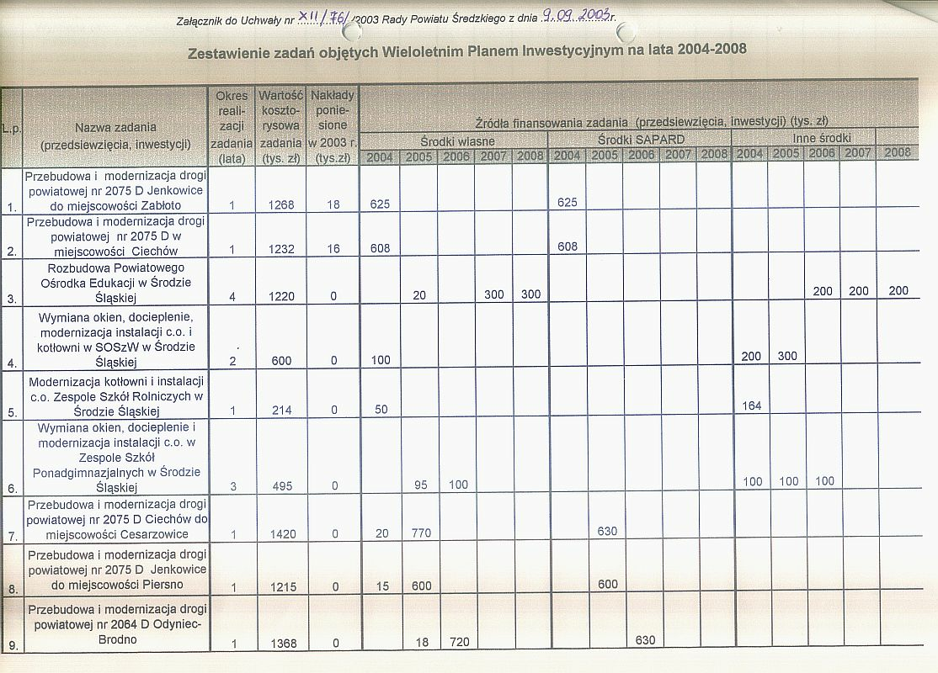

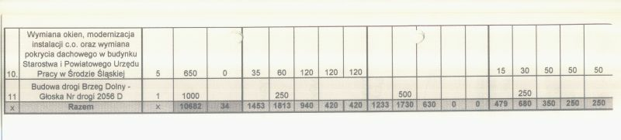

Uchwała Nr XII / 77/ 2003

Rady Powiatu w Środzie Śląskiej
z dnia 09 września 2003 roku

w sprawie zatwierdzenia planów pracy stałych komisji Rady Powiatu w Środzie Śląskiej na II półrocze 2003 roku.

Na podstawie art. 17 pkt 1 i 2 ustawy z dnia 5 czerwca 1998 r. o samorządzie powiatowym (Dz. U. z 2001 r. Nr 142, poz. 1592 ze zmianami)

Rada Powiatu w Środzie Śląskiej u c h w a l a, co następuje:

§ 1

Zatwierdza się plany pracy komisji stałych Rady Powiatu w Środzie Śląskiej na II półrocze 2003 roku według załączników do niniejszej uchwały.

§ 2

Wykonanie uchwały powierza się Przewodniczącym poszczególnych komisji stałych.

§ 3

Uchwała wchodzi w życie z dniem podjęcia.

Załącznik nr 1 do
uchwały Nr XII/77/2003
Rady Powiatu w Środzie Śląskiej
z dnia 9 września 2003 r.

PLAN PRACY KOMISJI OŚWIATY, KULTURY, SPORTU, ZDROWIA I OPIEKI SPOŁECZNEJ NA II PÓŁROCZE 2003 ROKU

WRZESIEŃ
- Przygotowanie szkół i placówek oświatowych do rozpoczęcia nowego roku szkolnego 2003/2004.
- Zaopiniowanie projektów uchwał Rady Powiatu.
- Sprawy różne.

PAŹDZIERNIK

- Analiza zajęć pozalekcyjnych w podległych szkołach ponadgimnazjalnych.
- Dzień Edukacji Narodowej – zaopiniowanie nagród dla nauczycieli.
- Zaopiniowanie projektów uchwał Rady Powiatu.
- Sprawy różne.

LISTOPAD

- Sprawozdanie dyrektorów dotyczące losów absolwentów szkół ponadgimnazjalnych.
- Opinia komisji do założeń budżetu Powiatu na 2004 rok.
- Informacja na temat stopnia realizacji programu restrukturyzacji PZOZ w Środzie Śląskiej.
- Zaopiniowanie uchwał Rady Powiatu.
- Sprawy różne.

GRUDZIEŃ

- Ocena pracy komisji w roku 2003.
- Opracowanie planu pracy komisji na rok 2004.
- Zaopiniowanie uchwał Rady Powiatu.
- Sprawy różne.

Załącznik nr 2 do
uchwały nr XII/77/2003
Rady Powiatu w Środzie Śląskiej
z dnia 9 września 2003 roku

Plan pracy Komisji Gospodarki, Rozwoju, Rolnictwa, Leśnictwa i Ochrony Środowiska na II półrocze 2003 roku

WRZESIEŃ

- Analiza stanu bezrobocia i rynku pracy na terenie Powiatu Średzkiego.
- Informacja na temat aktywizacji zawodowej.
- Opiniowanie projektów uchwał.
- Wnioski komisji.
- Sprawy różne.

PAŹDZIERNIK

- Informacja na temat zatrudnienia absolwentów szkół ponadpodstawowych.
- Wnioski do budżetu Powiatu na 2004 rok.
- Opiniowanie projektów uchwał.
- Sprawy różne.

LISTOPAD

- Zaopiniowanie projektu budżetu Powiatu na 2004 rok.
- Przygotowanie do akcji zimowej Zarządu Dróg Powiatowych.
- Ocena wykonania planu inwestycyjnego Zarządu Dróg Powiatowych na 2004 rok.
- Omówienie stanu przygotowań do wdrożenia programu IACS.
- Opiniowanie projektów uchwał.
- Wnioski komisji.
- Sprawy różne.

GRUDZIEŃ

- Podsumowanie pracy komisji.
- Opracowanie planu pracy komisji na 2004 rok.
- Wnioski komisji.
- Opiniowanie projektów uchwał.
- Sprawy różne.

Załącznik nr 3 do
uchwały Nr XII/77/2003
Rady Powiatu w Środzie Śląskiej
z dnia 9 września 2003 roku

Plan pracy Komisji Budżetowej na II półrocze 2003 roku

Lp. | Temat sprawy | Odpowiedzialny | Termin realizacji
1. | - Sprawozdanie z wykonania budżetu Powiatu za I półrocze 2003 roku.  - Propozycje i wnioski do projektu budżetu powiatu na 2004 rok.  - Zaopiniowanie uchwał Rady Powiatu | Skarbnik Powiatu  Członkowie komisji | WRZESIEŃ
2. | - Ustosunkowanie się do wniosków i opinii poszczególnych komisji dotyczących projektu budżetu na 2004 rok;  - Zaopiniowanie uchwał Rady Powiatu | Przewodniczący komisji | PAŹDZIERNIK
3. | - Analiza projektu budżetu powiatu na 2004 rok;  - Opinia komisji do projektu budżetu powiatu na rok 2004;  - Zaopiniowanie uchwał Rady Powiatu | Skarbnik Powiatu  Przewodniczący komisji | LISTOPAD
4. | - Opracowanie planu pracy Komisji na 2004 rok;  - Podsumowanie pracy komisji za 2003 rok.  - Zaopiniowanie uchwał Rady Powiatu | Przewodniczący Komisji | GRUDZIEŃ



